 | COMUNICADO DE PRENSA NÚM. 141/22  2 DE MARZO DE 2022  PÁGINA 1/2

AVANCE DE RESULTADOS DEL REGISTRO ADMINISTRATIVO DE LA INDUSTRIA AUTOMOTRIZ DE VEHÍCULOS LIGEROS
FEBRERO DE 2022
El INEGI da a conocer el avance de las ventas al público en el mercado interno según el Registro Administrativo de la Industria Automotriz de Vehículos Ligeros (RAIAVL) en febrero del presente año.

La información proviene de 22 empresas afiliadas a la Asociación Mexicana de la Industria Automotriz, A.C. (AMIA), Giant Motors Latinoamérica y Autos Orientales Picacho.

En febrero, se vendieron al público en el mercado interno 79,600 vehículos ligeros. Por su parte, en el periodo enero-febrero de 2022 se comercializaron 158,185 unidades.

Venta total ^{1/} al público de vehículos ligeros
(Unidades)

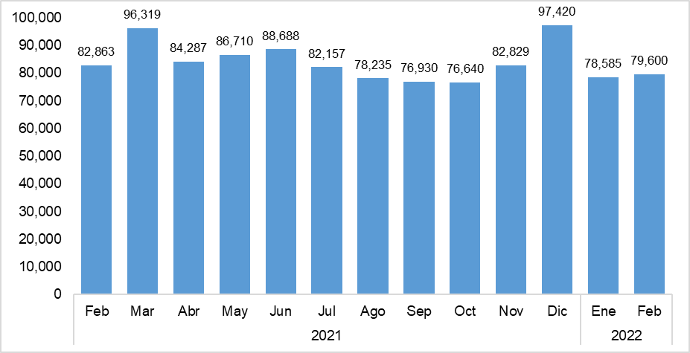
^{1/} Incluye la venta al público de vehículos fabricados en México más los vehículos importados.
Fuente: INEGI. Registro Administrativo de la Industria Automotriz de Vehículos Ligeros.

El reporte completo del Registro Administrativo de la Industria Automotriz de Vehículos Ligeros se dará a conocer el 4 de marzo de 2022. Para información más amplia puede consultar la página del Instituto en internet https://www.inegi.org.mx/datosprimarios/iavl/
Para consultas de medios y periodistas contactar a: comunicacionsocial@inegi.org.mx
o llamar al teléfono (55) 52-78-10-00, exts. 1134, 1260 y 1241.
Dirección de Atención a Medios / Dirección General Adjunta de Comunicación

COMUNICACIÓN SOCIAL

  2 de marzo de 2022
  Avance Mensual
  Registro Administrativo de la Industria Automotriz de Vehículos Ligeros
.
Venta total ^{1/} al público de vehículos ligeros

(Unidades)
AÑOS | ENE | FEB | MAR | ABR | MAY | JUN | JUL | AGO | SEP | OCT | NOV | DIC | TOTAL
2009 | 69,664 | 61,579 | 64,242 | 51,395 | 53,440 | 55,974 | 56,443 | 58,926 | 58,505 | 67,882 | 64,914 | 91,961 | 754,925
2010 | 64,064 | 59,518 | 65,414 | 60,432 | 61,632 | 59,910 | 61,960 | 66,931 | 65,934 | 74,095 | 75,582 | 104,941 | 820,413
2011 | 68,767 | 66,990 | 75,125 | 65,246 | 68,634 | 68,366 | 68,533 | 75,681 | 73,998 | 75,748 | 83,107 | 115,698 | 905,893
2012 | 75,297 | 74,704 | 83,574 | 69,890 | 80,268 | 78,508 | 76,378 | 83,326 | 79,961 | 83,172 | 91,966 | 110,998 | 988,042
2013 | 84,403 | 80,285 | 82,860 | 83,647 | 87,638 | 83,858 | 86,760 | 88,586 | 78,555 | 88,416 | 100,571 | 119,519 | 1,065,098
2014 | 85,614 | 80,037 | 85,767 | 76,941 | 88,388 | 84,207 | 96,366 | 103,994 | 89,313 | 101,090 | 111,837 | 133,411 | 1,136,965
2015 | 103,805 | 97,659 | 105,034 | 94,953 | 102,156 | 107,097 | 111,863 | 112,307 | 111,705 | 120,214 | 126,750 | 160,901 | 1,354,444
2016 | 119,833 | 111,126 | 117,252 | 118,754 | 121,879 | 134,913 | 132,109 | 134,388 | 131,888 | 137,503 | 154,779 | 192,741 | 1,607,165
2017 | 123,447 | 118,193 | 137,245 | 114,938 | 123,429 | 127,752 | 122,678 | 125,985 | 116,716 | 123,602 | 141,724 | 159,234 | 1,534,943
2018 | 109,445 | 109,846 | 119,127 | 109,748 | 115,155 | 120,298 | 115,047 | 119,487 | 114,888 | 117,602 | 134,143 | 142,300 | 1,427,086
2019 | 111,514 | 104,009 | 117,529 | 98,366 | 102,422 | 106,782 | 106,104 | 108,074 | 100,757 | 107,110 | 124,804 | 130,460 | 1,317,931
2020 | 104,852 | 104,338 | 87,541 | 34,927 | 42,034 | 62,861 | 72,921 | 77,120 | 77,808 | 84,351 | 95,707 | 105,603 | 950,063
2021 | 81,657 | 82,863 | 96,319 | 84,287 | 86,710 | 88,688 | 82,157 | 78,235 | 76,930 | 76,640 | 82,829 | 97,420 | 1,014,735
2022 | 78,585 | 79,600 |  |  |  |  |  |  |  |  |  |  | 158,185

^{1/} Incluye la venta al público de vehículos fabricados en México más los vehículos importados.
Fuente: INEGI. Registro Administrativo de la Industria Automotriz de Vehículos Ligeros.

Venta total al público de vehículos ligeros^{1/} durante febrero de los años que se indican
(Unidades)
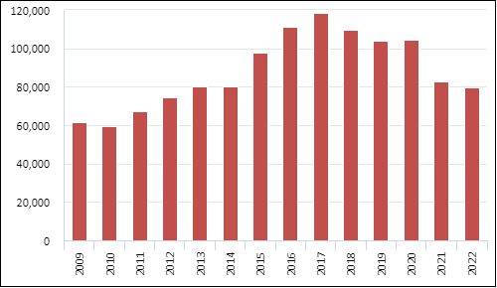
^{1/} Incluye la venta al público de vehículos fabricados en México más los vehículos importados.
Fuente: INEGI. Registro Administrativo de la Industria Automotriz de Vehículos Ligeros.

Información más amplia sobre los resultados publicados en este reporte puede obtenerse en la página del Instituto en internet: https://www.inegi.org.mx/datosprimarios/iavl/

COMUNICACIÓN SOCIAL

